

CALCULS SCIENTIFIQUES

PROJET INTEGRATEUR



Groupe 5 :

* MOUKAM NANA Chrislaine Gloria
* MBECK MBÔH Lula Jonathan
* KOUOMO Ange Maéva (Chef projet)
* KOUAM KAMDEM Hervé
* NEMATCHOUA Théobald Damien Yorick



ÉNONCÉ

La vitesse de votre prototype ACAR est de 1m/s, ce qui vous permet de déterminer quelle est l’autonomie de votre prototype. Le résultat de votre calcul devra être donné en heure.

Voici les différentes étapes dont vous pouvez vous inspirer pour trouver ce résultat :

1. Calcul de l’accélération pour atteindre la vitesse max en 1 seconde

2. Force exercée sur le prototype lors de l’accélération (le prototype pèse environ 1kg +/- 2%)

3. Force tangentielle sur une roue

4. Couple qui s’exerce sur la roue

5. Vitesse de rotation de la roue

6. Puissance totale du motopropulseur

7. Intensité fournie par la source d’énergie

8. Autonomie de la batterie

9. [Bonus] si le moteur tourne à 1500 T/mn quel est le rapport du réducteur

SOLUTION

Roue utilisée :

d = 65 mm

Epaisseur e = 26 mm

Batterie utilisée : 2500 mAh ; 12V

1. Calcul de l’accélération pour atteindre la vitesse max en 1 seconde :

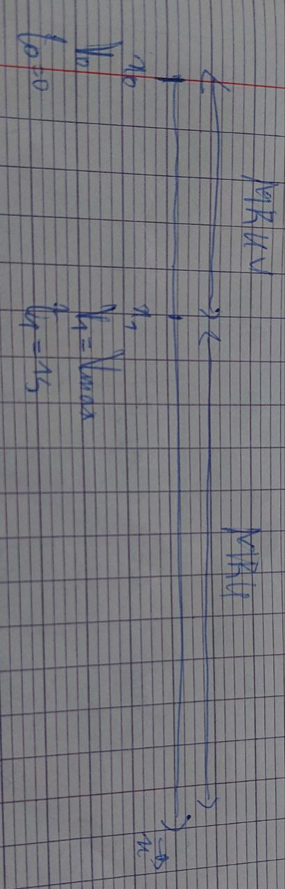

Entre x0 et x1  on a :

a = cste

V(t) = at + V0

x(t) = at2 + V0 t + x0

Or, on a :

V12 – V02 = 2ax

⇔ a = (V12 – V02) / 2x (*)

Or V1 = Vmax et V0 = 0

(*) ⇔ a = Or à t – t1, x = a + V0 + x0

⇔a = 1 / (a + 2 V0 + 2 x0) Or x0 = 0

⇔ a = 1 / (a + 2 V0)

⇔ a2 + 2 aV0 = 1 Or V0 = 0

⇔ a2 = 1

⇔ a = 1 ou a = -1

Donc, **a = 1 m/s2**

1. Force exercée sur le prototype lors de l’accélération (le prototype pèse environ 1kg +/- 2%) :

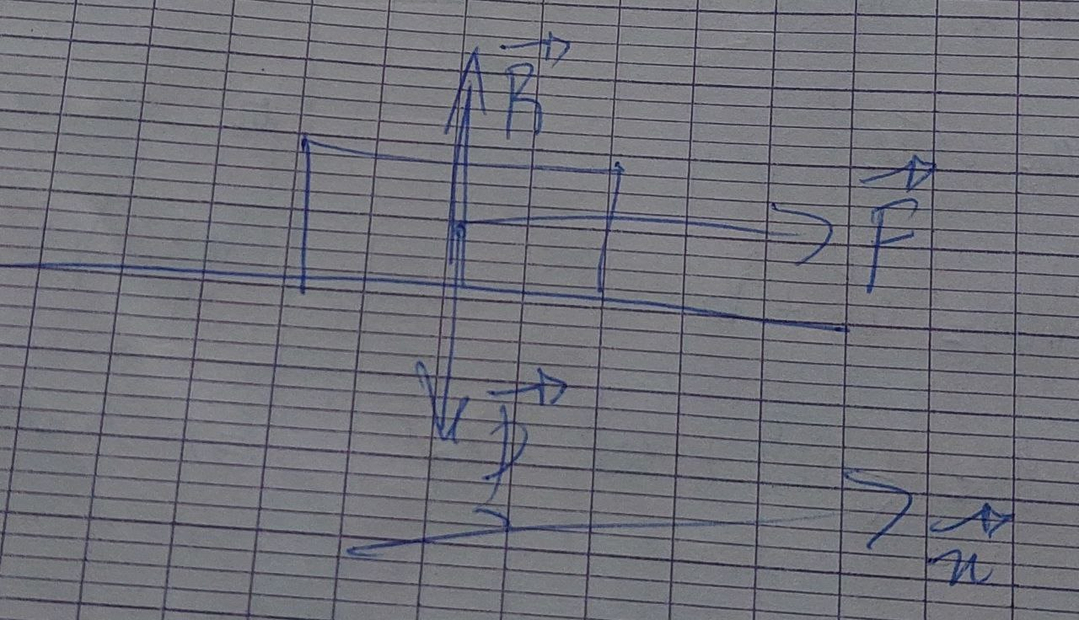

On a, d’après le théorème du T.C.I :

∑ = m

⇔ + + = m

Suivant l’axe x :

On a : *F* = ma

An :  *F* = 1 × 1

⇔ *F* = 1 N

Donc, ***F* = 1 N +/- 2%**

1. Force tangentielle sur une roue

Soit FT , la force tangentielle appliquée sur une roue.

Soit *f* la force de frottements et *P* le poids du solide exercé sur une roue.

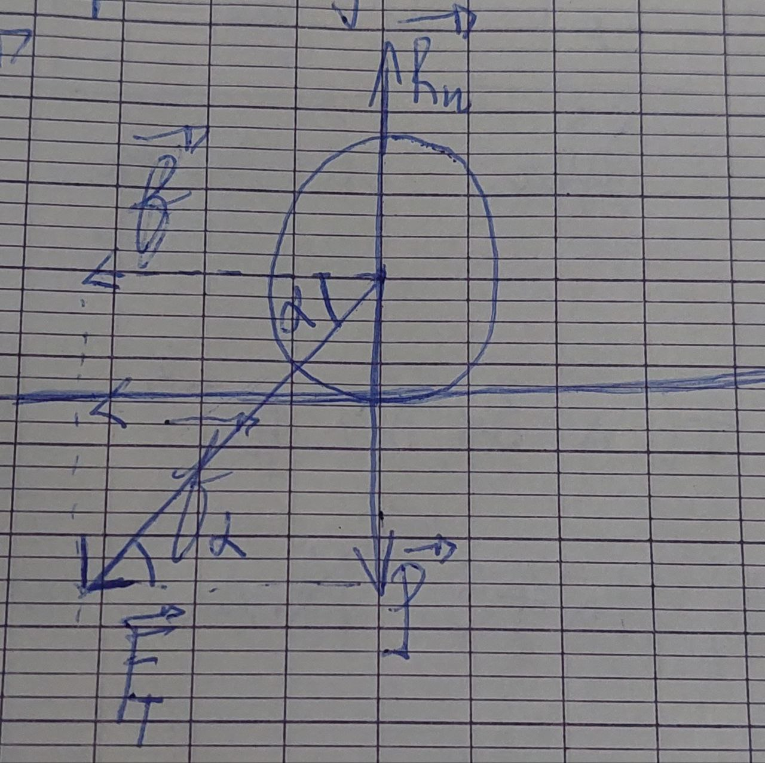

On a :

Sin =

⇔ FT = or, = = =

⇔ FT =  or *P* = = avec *P*T le poids total du véhicule

⇔ FT =

An : FT =

⇔ **FT = 3.46 N**

1. Couple qui s’exerce sur la roue : Roue : d = 65mm ; e = 26mm

Soit C, ce couple de force.

C = FT × r avec r le rayon de la roue.

An : C = 3.46 × 32.5 × 10-3

⇔ **C = 0.11245 N.m**

1. Vitesse de rotation de la roue :

On a : V = r * ω

⇔ **ω =**

An : ω = 1 / (32.5 × 10-3) = 30.76 rad/s

On a aussi : ω = 2π N

⇔ N =

An : N =

⇔ **N = 4.89 tr/s**

1. Puissance totale du motopropulseur :

Soit *PT*, la puissance totale et *P,* la puissance d’un moteur.

On a : *P* = C

⇔ *P* = 0.11245 30.76

⇔ *P* = 3.458962 W

Or, notre motopropulseur est constitué de 04 moteurs identiques, donc :

*PT* = P × 4

An : *PT* = 3.458962 × 4

⇔ ***PT* = 13.835848 W**

1. Intensité fournie par la source d’énergie : Batterie utilisée : 2500 mAh ; 12V

On a : *Pt*  = U×I

⇔ I =

Avec une source d’alimentation de 12V, on a :

An :

I =

⇔ **I = 1.15 A**

1. Autonomie de la batterie

Soit A, cette autonomie.

On a : A = avec C la capacité de la batterie en Ah

On a :

A = (2500 × 10-3) / 1.15

⇔ **A = 2.17 h**

1. [Bonus] si le moteur tourne à 1500 T/mn quel est le rapport du réducteur

Pour N = 1500 tr/min

⇔ N = 25 tr/s

Soit r, ce rapport.

On a : r =

Ne : Vitesse de rotation en entrée

Ns : Vitesse de rotation en sortie

On a :

r =

⇔ **r = 0.1956**